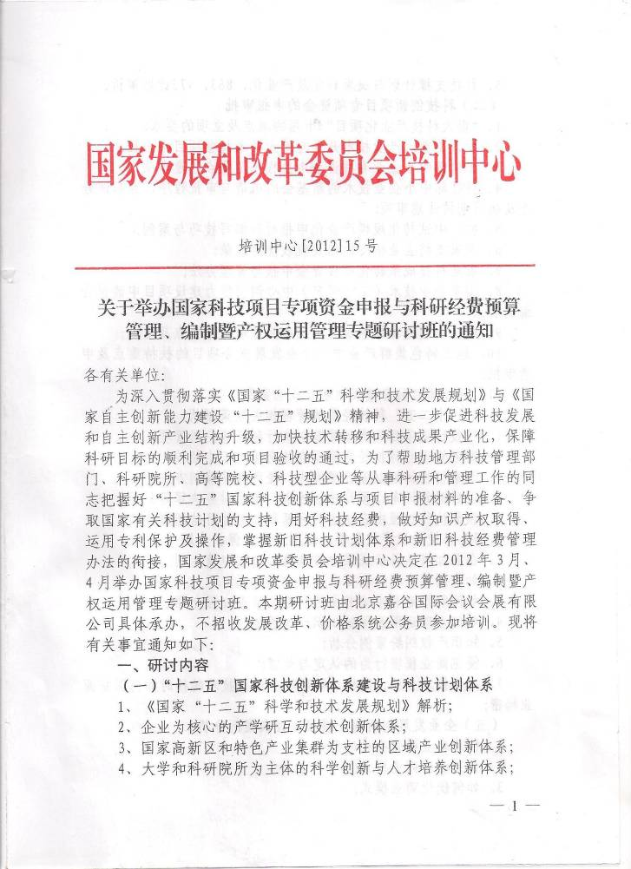
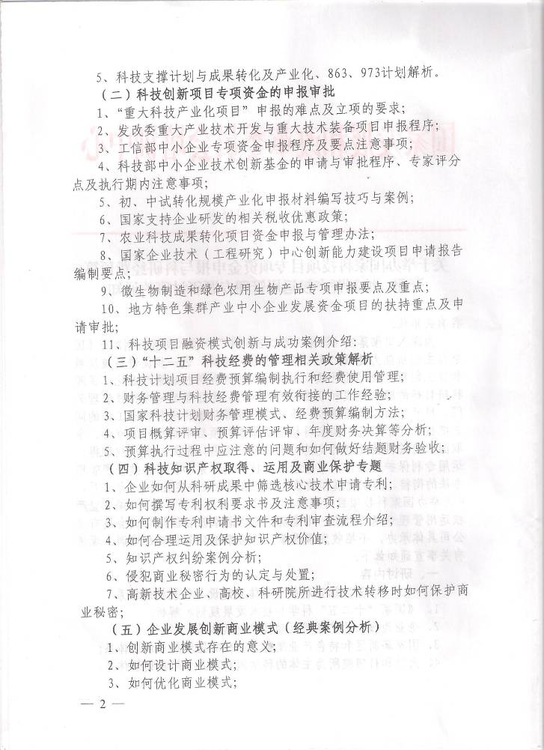
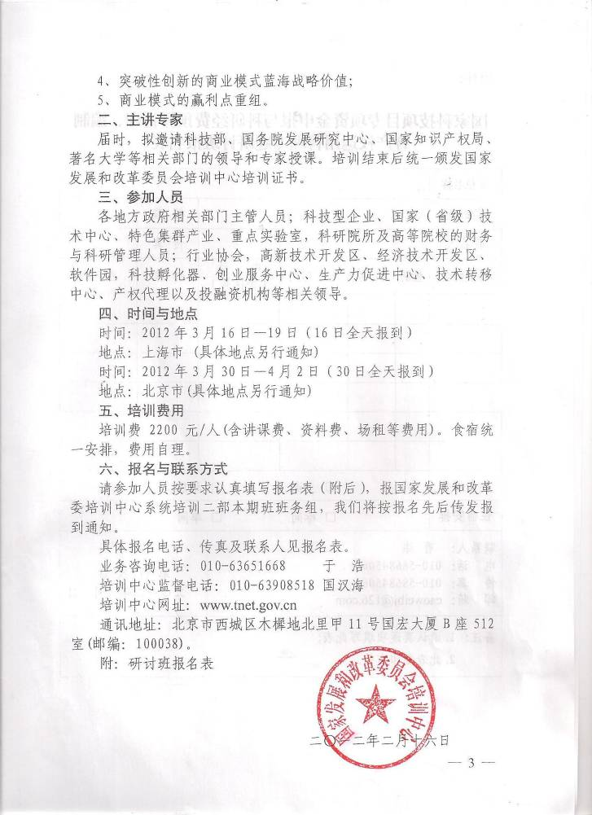
附件：

国家科技项目专项资金申报与科研经费预算管理、编制
暨产权运用管理专题研讨班报名表
单位名称
详细地址 |  |  |  |  |  | 邮 编
联系人 |  |  | 手机 |  |  | 传 真
学员姓名 | 性别 | 职 务 | 所在部门 | 电 话  （含区号） |  | EMAIL | 手 机
参会期别 | □ 上海 (3.16-3.19) □ 北京 (3.30--4.2 )
住宿安排 | □ 标间 □ 单间 □ 自行安排
报 名 联系人：曾 红 老 师  报 名 电 话：010 - 5854 6979  报 名 传 真：010 - 5854 6980  报 名 邮 箱：gjfgwpxzx@vip.188.com |  |  |  |  | 单 位 签 章  2012年 月 日
备注：1.学习费报到当天会议现场缴纳，现金刷卡皆可。
2.报名后一定要打电话确认报名表是否收到。

